FOTOPAST BUNATY FULL HD GSM 2G/4G – uživatelský manuál

POZOR POKUD MÁTE NOVOU FOTOPAST POSTUPUJTE PODLE PŘILOŽENÉHO NÁVODU UVNITŘ FOTOPASTI
nedávejte tovární nastavení v menu fotopasti před zprovozněním odesílání fotografií
Fotopasti BUNATY jsou vyrobeny pro ČESKOU a SLOVENSKOU republiku s důrazem na kvalitu zpracování! Fotopasti je možné použít jak na ochranu majetku, tak na sledování zvěře! Fotopasti používají zcela neviditelné noční snímání!
HOT LINE na zákaznický servis 601 571 036 ( po – pa 9 – 17 hod )
Servisní středisko – sběrné místo. BUNATY s.r.o. Pardubická 222 Srnojedy 53002. Výhradní distributor fotopasti BUNATY pro ČR a SK!
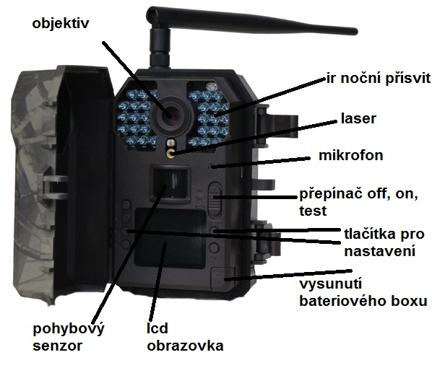
RYCHLÝ START! Rychlé zapnutí
1.Do fotopasti z boku vložte sd kartu ve směru šipky viz obrázek! Bez SD karty nikdy fotopast nebude pracovat! Používejte kvalitní SD a SDHC karty o kapacitě 8 až 32GB!
2. Stiskněte tlačítko OPEN v pravém spodním rohu fotopasti a ze spodní části fotopasti vysuňte bateriový box! Do bateriového boxu vložte 8 kusů AA baterií! V bateriovém boxu je vyznačen směr polarity baterií! Nejlepších výsledků dosáhnete vložením baterií lithiových! Pokud nebudete delší dobu fotopast používat, baterie vyjměte! Vyteklé baterie mohou fotopast nenávratně poškodit – záruka na toto poškození se nevztahuje!
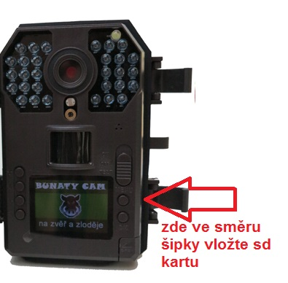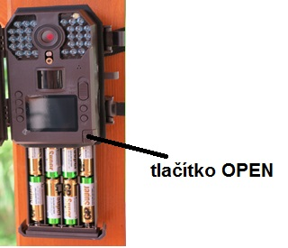
3. Pokud máte vložené baterie ve správné polaritě, zasunutý bateriový box a vloženou SD kartu, přepněte přepínač viz. obrázek z polohy OFF do polohy TEST!
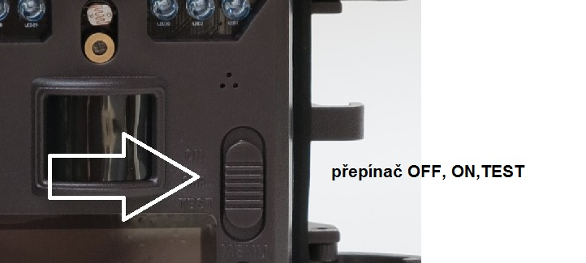
4. Na displeji fotopasti se zobrazí úvodní obrazovka!
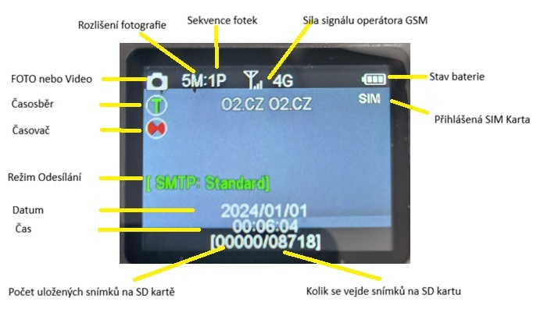
POZOR! Síla signálu, info o vložení SIM a název operátora se zobrazí pouze u modelů fotopasti s GSM modulem a pouze v okamžiku kdy dojde k nastavení odesílacích funkcí přes počítač! Pokud je fotopast v továrním nastavení nebo zcela nová a nenastavená, signál se nezobrazí !

NASTAVENÍ POLOŽEK V MENU FOTOPASTI!
POZOR! Pokud fotopast bude 1 minutu bez stisknutí tlačítka, fotopast se automaticky vypne!
Fotopast má celkem 6 nastavovacích tlačítek, 4 v levé časti označené šipkou a dvě tlačítka v pravé části vedle displeje označené „MENU“ a „OK“
Stiskněte tlačítko menu a zobrazí se první položka nastavení:
Listovaní v menu provádíme pomocí čtyř tlačítek vlevo od displeje.
první dvě tlačítka nahoře slouží k listování v menu ( nahoru a dolů ve směru šipek), další dvě tlačítka dole slouží ke změně označené položky .
Jakoukoli změnu a provedení potvrdíme tlačítkem OK.
Tlačítkem MENU se vždy můžeme vrátit na úvodní obrazovku.
Úvodní obrazovka menu
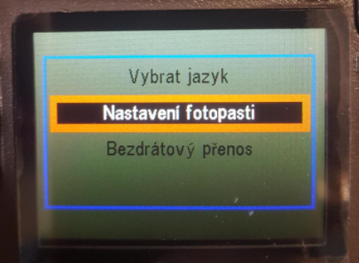
Vybrat jazyk – zde můžeme zvolit jazyk menu fotopasti – přednastavena je čeština!
Nastavení fotoaparátu – označením položky OK vstoupíme do hlavního menu fotopasti, kde můžeme nastavit jednotlivé parametry a funkce
bezdrátový přenos - ( tato položka se zobrazuje pouze u modelů s GSM) – zde se zobrazí jednotlivé parametry potřebné k zasílání fotografií nebo emailů, v této položce menu nelze nic pomocí tlačítek měnit , slouží pouze k ověření správnosti nahraných údajů z PC!
Zvolte v prvním menu položku nastavení fotoaparátu ! Nyní se přesunete do hlavního menu nastavení fotopasti
kde můžete nastavovat všechny důležité položky!
NASTAVENÍ FOTOPASTI – hlavní menu
nedávejte tovární nastavení v menu fotopasti před zprovozněním odesílání fotografií 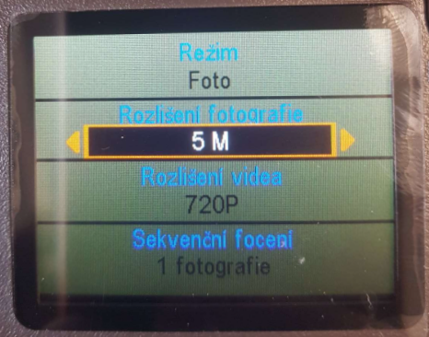
Režim – máte možnost zvolit režim foto , Video nebo kombinace fotografování + video – v tomto režimu fotopast pořídí jednu fotografii a následně začne natáčet video v nastavené délce (odešle pouze fotografii – video bude uloženou na SD kartě)
Rozlišení fotografie – zvolíte rozlišení fotografií v Mpx
Rozlišení videa – zvolíte rozlišení videa
Sekvenční focení – máte možnost zvolit sekvenci až tří snímků pořízených těsně za sebou. Pokud fotopast zaznamená pohyb může pořídit až 3 snímky těsně za sebou - vše dle Vašeho nastavení!POZOR ale odešle pouze 1 fotografii (všechny 3 fotografie budou uloženy na SD kartě.
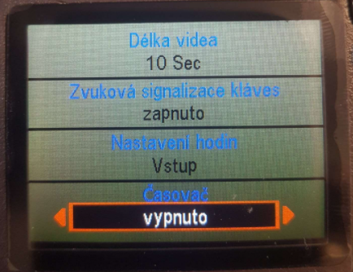
Délka videa – máte možnost zvolit délku video sekvenci až 1 minuta – POZOR - příliš dlouhá videa mají velký vliv na vydrž baterie
Zvuková signalizace – máte možnost vypnout „pípání“ tlačítek
Nastavení hodin – v této položce nastavujete datum a čas , který se následně bude zobrazovat na fotografiích
Časovač – zde můžete nastavit časové období od kdy do kdy má být fotopast aktivní- POZOR ! nastavení je potřeba provést následovně . Příklad chceme nastavit fotopast,aby pracovala od 17 hodin do 6 hodin do rána – první řádek nastavíme od 17 hod do 23.59 druhý řádek nastavíme od 00.01 hod do 6 hod. Nastavení v jednom řádku nesmí přesahovat přes „půlnoc“
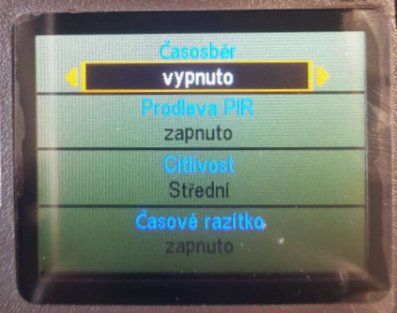
Časosběr – Pokud je tato funkce v poloze zapnuto – fotopast bude fotografovat v pravidelné nastaveném intervalu bez ohledu na to zda zaznamená pohyb – bude pořizovat tzv, časosběrné snímky
Prodleva PIR – jedna z nejdůležitějších funkcí a nastavení , zde nastavujete časovou prodlevu mezi jednotlivými snímky při zaznamenání pohybu. Příklad: Pokud je PIR interval nastaven na 1 minutu , fotopast zaznamená pohyb, udělá fotografii dle Vašeho nastavení a následně se na 1 minut vypne, po minutě se zapne a čeká zda před fotopasti pohyb je nebo není, pokud pohyb je stále, pořídí další snímek , pokud pohyb již není je aktivována a čeká na to až zaznamená další pohyb!
Citlivost – zde máte možnost nastavit citlivost pohybových čidel
Časové razítko – Pokud je funkce zapnuta bude na pořízené fotografii datum a čas. Pokud je funkce nastavena na vypnuto – bude pořízena fotografie bez uveden času a data!
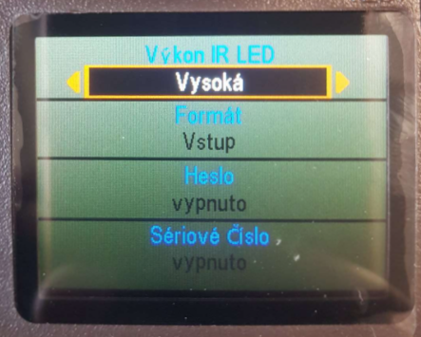
Výkon IR LED – zde se nastavuje výkon neviditelného přísvitu – čím delší vzdálenost focením, tím větší výkon nastavte
Formát – smažete vše z paměťové karty
heslo – fotopast můžete zaheslovat ! Pozor při ztrátě hesla je nutné fotopast zaslat do servisu
Sériové číslo – zde si můžete fotopast očíslovat nebo pojmenovat. Název nebo číslo bude vždy uvedeno na časovém razítku fotografie
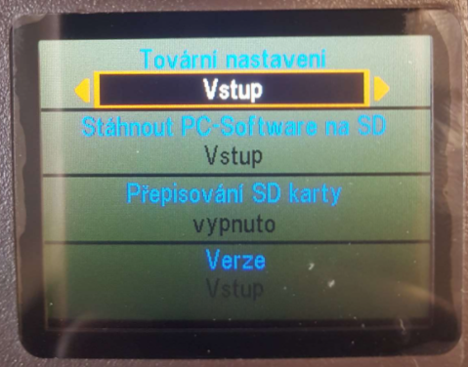
Tovární nastavení – zde můžete fotopast restartovat do továrního nastavení
Stáhnout PC –software – zde máte možnost vygenerovat na sd kartu software pro nastavení fotopasti pro zasílání fotografii na mobil nebo email – tato položka je aktivní pouze u fotopasti s GSM modulem
Verze – zde máte možnost nahlédnout na číselné označení softwaru fotopasti
Další funkce
Aktivace laserového ukazovátka:
Pokud je fotopast v úvodní obrazovce – tzn, není aktivováno menu ,ale na obrazovce se Vám zobrazuje právě aktuální snímaný obraz stiskněte v levé řadě tlačítek druhé tlačítko ze spodu , aktivuje se laserový paprsek , kterým můžete fotopast přesně namířit na sledované místo. Stejným tlačítkem pak máte možnost laser vypnout!
Prohlížení fotografií:
Pořízené fotografie a videa si můžete prohlížet ve Vašem PC tak jako z běžného digitálního fotoaparátu!
Sd kartu vložíte do čtečky paměťových karet a nebo připojíte fotopast k PC pomocí USB kabelu, který je součástí dodávky!
Další možností je prohlížení přímo na LCD monitoru fotopasti, postup je následující:
Pokud je fotopast v úvodní obrazovce – tzn, není aktivováno menu, ale na obrazovce se Vám zobrazuje právě aktuální snímaný obraz stiskněte levé úplně spodní tlačítko – na displeji se zobrazí poslední pořízená fotografie – pro listování mezi záběry použijete dvě kulata tlačítka nad sebou v levé časti displeje úplně nahoře.
Pokud při prohlížení fotografií stisknete tlačítko „MENU „ máte možnost vymazat aktuální zobrazenou fotografii anebo smazat všechny pořízené fotografie na sd kartě!
Návrat na úvodní obrazovku provedete stisknutím tlačítka „OK“
FOTOGRAFOVÁNÍ
– pokud jsou všechny funkce nastaveny – přepněte přepínač z polohy TEST do polohy „OFF“ a následně do polohy „ON“ na fotopasti zabliká 5x led dioda bíla – následně je fotopast aktivována a již čeká na záznam pohybu
________________________________________________________________
________________________________________________________________

S nastavením Vám můžeme pomoci! Chcete nastavit fotopast po telefonu s našim technikem? Volejte 601571036 ( po – pa 9-17 hod)

ŘEŠENÍ PROBLÉMŮ
Fotopast neposílá snímky:
1-Překontrolavat SD kartu zda není zaplněná
2-Neposílání obrázků může mít za následek docházející baterie (doporučujeme kvalitní lithiové baterie nebo externí baterii) nedoporučujeme levné baterie nebo dobíjecí
3-Nebyla provedena změna hesla na emailu?Jestli ano je potřeba znova fotopast nastavit na odesílání na email pomocí programu PCTOOL
4-Překontrolovat funkčnost emailu - vyzkoušet zda se do emailu přihlásíte
5-Zjistit zda je SIM karta v pořádku (jestli máte dostatek kreditu nebo není blokována a jestli SIM karta nevyžaduje PIN kod)Nejjednoduší způsob jak toto ověřit je vložit SIM kartu z fotopasti do mobilního telefonu, vypnout WIFI, zapnout mobilní data a vyzkoušet otevřít 2-3 internetové stránky.
6-V poloze test se nezobrazuje pod baterii nápis SIM-V tomto případě je potřeba fotopast znova nastavit na odesílání fotek pomocí programu PCTOOL.
7-V poloze TEST se SIM karta zobrazuje signál také kreditu je dostatek ale fotopast neposílá-Překontrolovat zda volba SMTP SSL není zapnutá )jak volbu SMTP SSL vypnout?V poloze test začknout tlačítko MENU zvolíme bezdrátový přenos - OK najedeme na volbu nastavení SMTP-ok a první volba je SMTP SSL jestli jí máte zapnutou zmáčkneme jednou tlačítko (šipku doleva) a otevře se volba port 25 následně zmačknout tlačítko menu a volba SMTP SSL je vypnutá.
Fotopast odesílá prázdné snímky
1-Samovolné focení může mít za následek docházející baterie (doporučujeme kvalitní lithiové baterie nebo externí baterii) nedoporučujeme levné baterie nebo dobíjecí
2-V zorném poli fotopasti jsou vetvičky,listy atd je potřeba vše vystříhat aby zorné pole fotopasti bylo čísté
3-Samovolné focení může mít za následek vadná SD karta
4-V letním období je potřeba snížit citlivost PIR čidla v nastavení fotopasti (volba Citlivost PIR) naopak v zimním období je potřeba citlivost zvíšit
5- Překontrolovat zda v nastavení fotopasti není zapnutá volba časosběr (fotopast fotí pořád bez toho jestli před fotopastí je pohyb nebo není)
Fotopast nefotí
1-Když fotopast nefotí může to být následkem docházející baterie (doporučujeme kvalitní lithiové baterie nebo externí baterii) nedoporučujeme levné baterie nebo dobíjecí
2-Překontrolavat SD kartu zda není zaplněná nebo vadná (používá se minimálně 4GB - 32GB SD karta)
3-U fotopasti bliká pravá horní dioda-To signalizuje špatné nebo vybité baterie
4-Překontrolovat v nastavení fotopasti zda je volba Prodleva PIR zapnutá (pohybové čidlo) a volba časovač a časosběr vypnutá.
5-Fotopast po přepnutí do polohy test hlásí KARTA PLNÁ - vadná SD karta nebo zaplněná SD karta

